RIWAYAT HIDUP

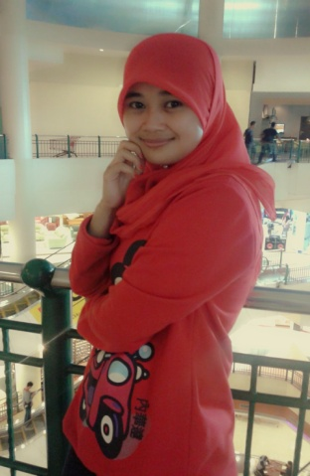
SAHRI BULAN, lahir di KESSI, Soppeng, pada tanggal 11 Februari 1990. Anak ketiga dari enam bersaudara dan merupakan buah kasih sayang dari Arifai dan Mannawiah. Penulis menempuh pendidikan dasar di SD Negeri 221 Bulu Dua Kecamatan Marioriwawo Kabupaten Soppeng, pada tahun 1997 - 2003 dan pada tahun yang sama penulis melanjutkan pendidikan di SLTP Negeri 3 Marioriwawo Kabupaten Soppeng dan tamat pada tahun 2006, kemudian melanjutkan Pendidikan ke SMK Negeri 1 Marioriwawo dan tamat tahun 2009. Pada tahun 2010 penulis terdaftar sebagai mahasiswa pada Program Studi PGSD Fakultas Ilmu Pendidikan Universitas Negeri Makassar.

